***СИГНАЛІЗАЦІЙНЕ ПОВІДОМЛЕННЯ №37***

***щодо фітосанітарного стану сільськогосподарських угідь в господарствах Київської області від 07.07.2025 року***

За даними фітосанітарного моніторингу, проведеного спеціалістами відділу захисту рослин та прогнозування управління контролю в сферах насінництва та розсадництва, карантину та захисту рослин Головного управління Держпродспоживслужби в Київській області, в агроценозах області, особливо на овочевих культурах, насамперед капусті, огірках, томатах, перцю, баклажанах, салату, кабачках, а також декоративних культурах останніми роками значною проблемою стала **білокрилка**. Стимулом для її поширення стали погодні умови, що сприяли збільшенню природного запасу та шкідливості білокрилок. Білокрилки - дрібні комахи розміром 1,3-1,8 мм з родини рівнокрилих хоботних комах (Homoptera), які живляться соками рослин. В Україні поширені кілька видів, зокрема, капустяна, жимолосна, оранжерейна, кленова.

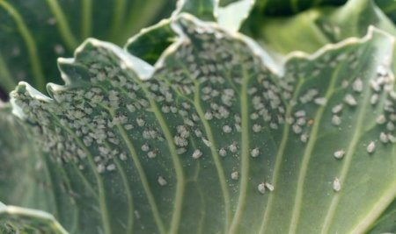Найбільш поширена та шкідлива ***білокрилка капустяна***, яка переважно харчується на капусті, інших культурах та бур’янах з родини капустяних, а також на суницях. Білокрилки надають перевагу вологим та затіненим місцям, ховаються під листям, там же самиці відкладають яйця.

Спекотна погода та нестача вологи сприяють розвитку шкідника. Тривалість розвитку одного покоління білокрилки за оптимальних умов (температура повітря +21–23 °С, відносна вологість повітря 63–75 %) становить 23–25 діб. Влітку білокрилка розмножується на різних культурних рослинах та бур’янах. Імаго живуть на нижньому боці листка, віддаючи перевагу вологим, затіненим ділянкам. Утворюють щільні колонії. Самка може відкласти до 150 яєць. На зимівлю серед опалого листя йдуть усі стадії розвитку, але перезимовують лише дорослі особини та лялечки. Спалахи чисельності білокрилки капустяної посилюються у спекотні, сухі роки. Трапляється повсюдно.

За сезон розвивається, як правило, від чотирьох до п'яти поколінь, а в закритому ґрунті – до 12 генерацій. Листки рослин ушкоджують в основному личинки білокрилки, причому найперше страждають молоді листки. Личинки висмоктують сік рослин, що значно їх ослаблює. В процесі висмоктування соку з рослин білокрилки споживають його більше, ніж їм необхідно, а всі залишки виводять назовні у вигляді цукристого нальоту (медвяної роси). Це, в свою чергу, створює сприятливі умови для розвитку сажкових грибків, що призводить до погіршення процесів газообміну в клітинах рослин, в них істотно сповільнюється фотосинтез. Складність боротьби з білокрилкою полягає в тому, що контактні препарати, які знешкоджують дорослих особин, не діють на личинок, тому що восковий кокон захищає їх від шкідливих впливів.

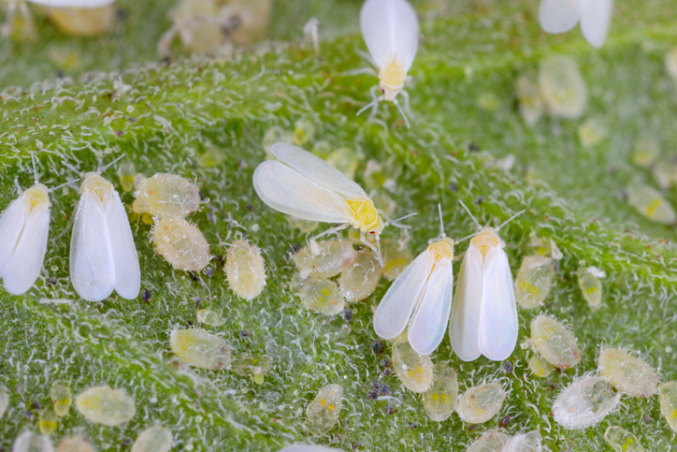

У боротьбі з білокрилкою слід використовувати інсектициди згідно «Переліку пестицидів і агрохімікатів, дозволених до використання в Україні» із діючою речовиною піриміфос-метил, бупрофезин, ацетаміприд, циантраніліпрол, лямбда-цигалотрин, імідаклоприд, спіротетрамат, абамектин, інсектициди біологічного походження. Порядок застосування засобів захисту росин вказано на етикетці. Ефективно також використовувати клейкі пастки жовтого кольору для контролю чисельності шкідника і як щойно з’являються дорослі особини необхідно проводити обробку. Необхідно пам’ятати що , покоління шкідника розтягнуті у часі й контроль потрібен регулярно. Доцільно регулярно знищувати бур’яни, на яких вона переховується.

**Усі роботи із засобами захисту рослин слід проводити у вечірні та ранкові години в період відсутності льоту бджіл при мінімальних висхідних повітряних потоках за швидкості вітру до 4 м/с. В разі обробки засобами захисту рослин присадибних ділянок необхідно обов’язково забезпечити безпеку мешканців прилеглих територій від шкідливого впливу пестицидів.**

**Не менше, як за дві доби про час та місце проведення обприскувань попереджають органи місцевого самоврядування, населення та пасічників, пасіки яких знаходяться на відстані до десяти кілометрів від оброблюваних площ.**

***Під час проведення захисних обробок слід дотримуватись загальноприйнятих державних санітарних правил ДСП 8.8.1.2.001-98, регламентів застосування пестицидів, правил особистої гігієни та Закону України «Про бджільництво». Допускати до роботи з пестицидами осіб, які мають посвідчення про право роботи з пестицидами.***